- Materia: Lengua E. “Inglés”
- Profesora: Rodriguez Brea Nahir
- Curso: 1 B
- Bibliografía actual: Lenguas Extranjeras: inglés- Caleidoscopio Tucumano II ¿Qué te asombra?
- Bibliografía a utilizar en el año:
Material adicional proporcionado por la docente de fuentes como: https://www.liveworksheets.com/es - https://busyteacher.org/https://www.superteacherworksheets.com/index.html- https://www.planitteachers.ai/ Entre otras.
Trabajo Práctico N° 7
VERB TO BE
Activities:
- Theory:
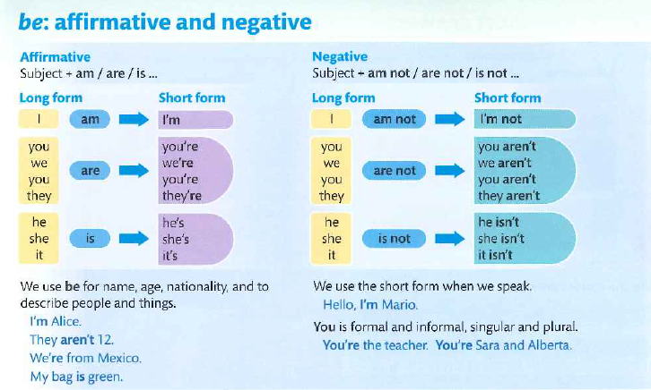

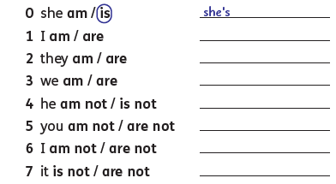
- Choose the correct word. Then write the short forms

